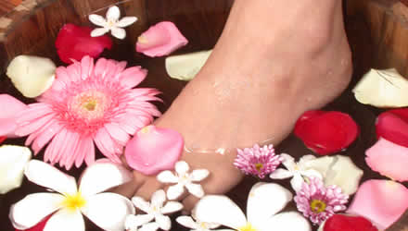
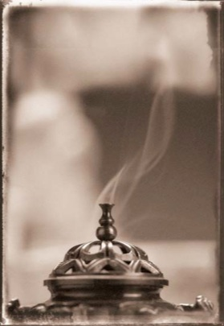
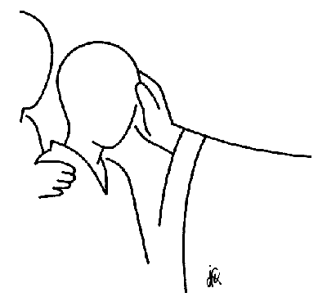
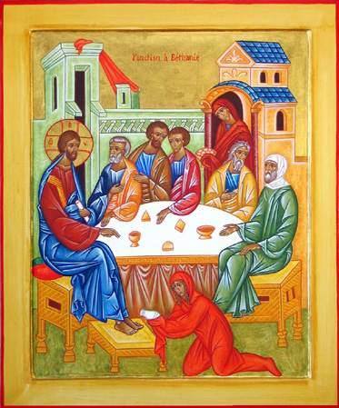
Histoire de l’hygiène
Fiches niveau
RELIGION CATHOLIQUE

Le corps dont on prend soin au fil des jours

Enracinement

1- Sondage

Questionnaire à remplir par les élèves (http :// ons.education.gouv.fr)

Ce questionnaire est anonyme (ton nom ne sera pas mentionné)

Sexe : - Masculin 􀂆 - Féminin

Année de naissance :

Déjeunes-tu à la cantine à midi? - Oui 􀂆 - Non 􀂆

Utilises-tu les sanitaires de ton école ?
- Tous les jours 􀂆 - Jamais 􀂆 - Occasionnellement (quand je ne peux pas faire autrement) 􀂆

Te plains-tu des sanitaires de ton école à tes parents? - Oui 􀂆 - Non 􀂆

Comment trouves-tu les sanitaires de ton école :
- Propres 􀂆 - Sales 􀂆
- Bien chauffées 􀂆 - Mal chauffées 􀂆
- Bien éclairées 􀂆 - Mal éclairées 􀂆
- Bonne odeur 􀂆 - Mauvaise odeur 􀂆
- Accueillantes 􀂆 - Pas accueillantes 􀂆

As-tu déjà eu peur aux toilettes ? - Oui 􀂆 - Non 􀂆
Si oui, pourquoi ?

Te laves-tu les mains après être passé(e) aux toilettes ? - Toujours 􀂆 - Parfois 􀂆 - Jamais 􀂆

As-tu déjà eu mal au ventre parce que tu ne pouvais pas aller aux toilettes ?
- Très souvent 􀂆 - Souvent 􀂆 - Parfois 􀂆 - Jamais 􀂆

Est-ce que tu t’es senti gêné(e) pendant les cours parce que tu n’étais pas allé(e) aux toilettes ?
- Très souvent 􀂆 - Souvent 􀂆 - Parfois 􀂆 - Jamais 􀂆

Peux-tu sortir au milieu des cours pour aller aux toilettes ? - Oui 􀂆 - Non 􀂆 - Parfois 􀂆

As-tu le temps d’aller aux toilettes pendant la récréation ? - Oui 􀂆 - Non 􀂆 - Parfois 􀂆

As-tu déjà eu des problèmes intestinaux ou urinaires ?
Constipation aigüe ou chronique : - Oui 􀂆 - Non 􀂆
Infection urinaire (brûlures) : - Oui 􀂆 - Non 􀂆

As-tu été chez le médecin pour cette raison ? - Oui 􀂆 - Non 􀂆

2- éducation à l'hygiène

Quelles significations donner à la pratique du soin du corps?

Prendre Soin de son corps

Analyse d'un article de journal: les WC à l'école, la honte!

Les WC à l'école,
c'est la honte !
VERROUS CASSÉS, lunettes maculées, puanteur, pénurie de papier toilette... Sans compter les gloussements benêts des gamins qui se hissent par-dessus les cloisons. Aller aux toilettes à l'école n'a jamais été une partie de plaisir. Le dénoncer, en revanche, c'est très nouveau.
Problèmes intestinaux
A Paris, il a suffi d'évoquer le problème pour qu'un déluge de 545 témoignages édifiants parvienne à la FCPE. « On peut déjà dire qu'il y a un problème dans une quarantaine d'établissements », observe Sylvie Antonin. Au-delà des défauts de construction, le retentissement sur la santé des enfants inquiète les parents. « Apparemment, 30 % des élèves développent des problèmes urinaires ou intestinaux », déplore Sylvie Antonin. Les filles évitent de s'asseoir sur la lunette, ne vident pas suffisamment leur vessie et développent des cystites. Les garçons, eux, se retiennent d'aller à la selle, ce qui peut conduire à la constipation chronique. « Ce sont les adultes à l'école qui sont responsables. Et dans l'immense majorité des cas, ils ont pris la précaution d'avoir des toilettes à eux ! » dénonce Philippe Meirieu, professeur de sciences de l'éducation, pour qui la propreté des toilettes à l'école est un « tabou invraisemblable » : « Cette société exalte le corps mais est incapable de lui reconnaître ses fonctions primordiales. Cela encourage la régression des enfants dans le pipi-caca, la vulgarité, l'obscénité... Il n'y a qu'un seul lieu où l'hygiène et le mépris de l'intime soit aussi choquants, c'est la prison ! » Il est grand temps, selon lui, que les établissements scolaires cessent de considérer l'éducation comme un empilement d'enseignements. « L'attention au détail, c'est la marque du respect. La propreté des toilettes, c'est déterminant pour la qualité du cours de français. »
Florence Deguen
Le Parisien , mardi 18 novembre 2003
- D'après toi, est-ce pareil ici?
...............................................................................................
- Qu'est-ce qui t'empêche d'aller aux toilettes?
...............................................................................................

« Un enfant doit uriner
cinq, six fois par jour... »
Pr MICHEL AVEROUS, urologue
UROLOGUE-PÉDIATRE, chef de service au CHRU de Montpellier, le professeur Michel Averous se bat depuis des années pour que l'on améliore sérieusement les conditions sanitaires dans les établissements scolaires. Sans être entendu.
Ce problème est-il si important ?
P r Averous. Chaque année, 500 enfants - exclusivement des fillettes - viennent consulter dans mon service pour des problèmes d'infection urinaire et de fuite. Il s'agit d'un handicap social et psychologique pour l'enfant. Mais c'est aussi une lourde charge économique pour la société tout entière. Car une infection urinaire, cela signifie une consultation, une analyse bactériologique des urines et la prescription d'antibiotiques. Faites le calcul et multipliez par le nombre de services d'urologie en France. Si on veut réaliser des économies avec la Sécurité sociale, il faut commencer par apprendre à nos enfants à uriner et leur offrir de bonnes conditions pour le faire, refaire les toilettes des établissements par exemple.
Peut-on réduire le nombre des infections en réhabilitant les WC scolaires ?
Une vessie qui ne se vide pas complètement ou pas assez souvent est sujette à des infections. Un enfant doit pouvoir totalement vider sa vessie cinq ou six fois par jour, dont deux, voire trois fois pendant le temps scolaire. Encore faut-il qu'il ne soit pas découragé de se rendre au petit coin parce qu'il n'y rencontre pas toujours des conditions correctes d'hygiène, d'intimité et de tranquillité. Pour bien faire pipi, on doit prendre son temps, être totalement détendu, avoir les genoux bien écartés et non entravés par les vêtements. Ce sont des conditions impossibles à satisfaire lorsque le sol est souillé ou mouillé et lorsque la porte des toilettes ne ferme pas.
Propos recueillis par Claude Massonnet
Le Parisien , mardi 18 novembre 2003
-----------------
- Quels risques y a-t-il à ne pas aller régulièrement aux toilettes?
...............................................................................................
- D'après ce médecin, quelles sont les bonnes conditions à prendre pour aller aux toilettes?..................................................................
...............................................................................................
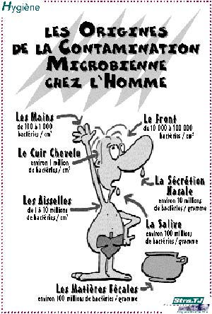

« Dès le matin, ça pue »
Simon (11 ans) en 6 e à Paris :
« Les toilettes, oh là là ! c'est vraiment horrible. On a des pissotières et quand on tire la chasse d'eau, tout part à côté. Alors on fait le plus vite possible et on essaie de se contenter de faire pipi. Je crois qu'ils nettoient, mais pas à fond. En tout cas, dès le matin, ça pue. »
Camille (6 ans), en CP à Paris : « C'est sale. Et glissant ! Quand les enfants boivent, ils en mettent partout, et le sol est tellement mouillé qu'une petite fille s'est cassé la cheville. Il n'y a pas de papier pour s'essuyer, alors je remonte vite ma culotte. Je n'ai pas souvent envie de faire caca, je me retiens. Je préfère attendre d'être à la maison, c'est plus propre. »
« Très souvent, il n'y a pas de papier » Lucie (8 ans), en CE 2 à Boulogne (Hauts-de-Seine) : « Ce n'est pas trop sale chez les filles, moins que chez les garçons. Mais quand on va faire pipi, on n'est jamais tranquille. Il y a toujours une copine qui garde la porte parce que les verrous ne marchent pas bien, et une fois la porte s'est ouverte alors qu'une fille était en train de faire pipi, la culotte baissée. C'est la honte. On surveille aussi pour empêcher les garçons de nous embêter. Des fois, ils regardent par en dessous. »
Ismaël (10 ans) en CM 2 à Saint-Maur (Val-de-Marne) : « Les toilettes, ça dépend. Certaines sont propres, d'autres dégoûtantes. Le problème c'est que très souvent il n'y a pas de papier. Si on s'en aperçoit avant, ça va, on peut aller en demander à la gardienne. Mais sinon il vaut mieux avoir des mouchoirs sur soi ! L'autre jour, il y a un élève qui n'a rien trouvé de mieux que de mettre tous les rouleaux de papier dans les cuvettes. Une autre fois ils avaient mis des feuilles d'arbres et c'était tout bouché. Dans ces cas-là, c'est fichu pour la journée... »
François, papa de Théo (6 ans), en CP à Paris : « A force de se retenir, mon gamin se plaint souvent de maux de ventre et se retrouve parfois plusieurs jours sans faire caca... Une fois ça s'est même terminé à l'hôpital, où ils ont diagnostiqué une fissure anale due à la constipation, et ça s'est soldé par un lavement. Il est très pudique sur ces questions-là, il se plaint de ne pas avoir le temps de faire caca à l'école, et évoque les moqueries des autres quand un enfant s'absente longtemps aux toilettes. A la maison il est également obsédé par l'idée de bien s'essuyer, sans doute parce qu'à l'école il n'y a pas toujours de papier. »
Le Parisien , mardi 18 novembre 2003
--------------

JEU DES ODEURS ET PARFUMS

Apporter chacun une odeur à reconnaître pour le cours suivant

Histoire de l'hygiène:
Fiches d'activités Pédagogiques au choix:
« Histoire de Hygiène » hygiene-educ.com - Histoire de l'hygiène

Pipi Zen au Japon (http :// ons.education.gouv.fr)
Le témoignage de Noémie, 20 ans, qui a grandi entre la France et le Japon :
« J’ai fréquenté pendant toute mon enfance les écoles françaises, et 2 mois par an, les écoles japonaises.
Au Japon, le système éducatif est totalement différent du nôtre : les élèves, dès leur plus jeune âge, sont responsabilisés et participent aux tâches quotidiennes, et notamment au ménage.
Les tâches sont attribuées à différents groupes d’élèves chargés de :
- nettoyer la classe,
- nettoyer le couloir,
- s’occuper de la cuisine : le groupe investi de cette mission dresse les tables pour le déjeuner de midi (les élèves déjeunent dans la classe avec leur instituteur) et revêtent des toques de cuisiniers pour servir leurs camarades,
- nettoyer les toilettes…
C’est une éducation qui pousse très tôt les enfants à se débrouiller tout seuls. Elle développe un sentiment de responsabilité au sein du groupe (les tâches sont menées ensemble pour le bien de tous). Et chacun met un point d’honneur à ce que ce soit bien fait.
Les toilettes des écoles japonaises sont propres et les élèves qui participent à leur entretien ne les détériorent pas. Et chacun respecte l’intimité d’autrui, car dans la culture japonaise, la pudeur est très importante.
Toutes ces tâches prescrites au Japon ne m’ont jamais dérangée. Je pense même qu’elles m’ont aidée à me construire : elles m’ont responsabilisée.
Mais si elles me semblaient naturelles au Japon… dès lors que je revenais en France, je redevenais l’élève française un peu chahuteuse, comme tous mes copains, et j’oubliais vite les règles de bonne conduite japonaises.
Les petits Français ne sont pas très responsabilisés, mais ça n’est sans doute pas inéluctable. L’exemple japonais en est la preuve. »

Tirons une première réflexion de ces différents éléments:

1- Qu'as-tu appris?
2- Quels comportements vas-tu adopter en classe? À l'école?
3- Que pouvons-nous mettre en place ensemble?

Orientons un peu le sujet...

Les odeurs, les parfums et les rites corporels dans les cultures, les religions et la liturgie

Travail de groupes sur les parfums, les odeurs, les rites corporels dans les cultures et les autres religions:

Réalisation d'une affiche

Consignes
/20

- Chacun devra prendre la parole minimum 3 minutes.
- 1 affiche de présentation sera réalisée.
- L'affiche est de couleur et de taille A3 minimum
- L'affiche sera soignée, sans fautes d'orthographe
- Tu illustres le thème choisi à l'aide de textes, d'images trouvé(e)s sur internet, dans des revues, des journaux...

Nous allons travailler sur les parfums, les odeurs, les rites corporels dans les cultures et les autres religions. Pour cela, il te sera demandé de réaliser une affiche sur le sujet.
Par équipe de 2 ou 3, vous développerez le rôle, l'utilisation des odeurs, des parfums.

Grille de cotation | POINTS
Feuille A3 de couleur et de taille A3 minimum | /2
Travail soigné, collage et découpes soignées | /2
Prise de parole: 3 min respectée | /2
Tu gardes ton sérieux | /2
Tes illustrations et tes textes sont en rapport avec le thème choisi | /2
Le contenu de ton travail est juste | /5
Tu explique de manière claire les informations que tu as récoltées | /4
Tu as respecté les délais imposés | /1

THEMES PROPOSES

Les parfums d'Égypte
Les parfums au Proche Orient
Les parfums de la Grèce et du monde hellénistique
Les parfums à Rome
Les parfums au Moyen Âge
Les parfums à la Renaissance
Les parfums au XVIIème et XVIIIème siècle
La symbolique de l'encens
Les ablutions et la prière dans l'Islam
La symbolique du Saint-chrême
Le bain dans le Gange chez les hindous
Le corps dans les médias, la publicité
Le miqvé dans la tradition juive
Les cérémonies de purification

sites:

http://www.chaalis.fr/les1.htm
www.wikipedia.org
http://equizen.free.fr/aroma.html
http://www.encens-compagnie.com/enc-infos/symbolic.htm
http://nourelhoda.site.voila.fr/prieres.html
http://www.mouassa.org/French/akhlaq_islam/11prop.htm
http://www.lepetitsavant.com/islam.php
http://www.jbsrouen.org/spip.php?article271
http://www.lexpress.fr/actualite/monde/grand-bain-dans-le-gange_462104.html
http://www.elishams.org/Bain-rituel.html
http://www.ville-bischheim.fr/miqve.php
http://karituravisions.webonsites.com/Fumigation.html
http://pagesperso-orange.fr/les-parfums/histoire_du_parfum.htm
http://www.cci-icc.gc.ca/symposium/protocols_f.aspx
http://www.cosmovisions.com/artParfum.htm

livres:

les parfums d'orient – éditions du garde.temps
religions du monde – éditions usborne

En conclusion qu'aimeriez-vous dire sur le parfum ?

Le parfum est une chose précieuse qui fait plaisir à celui/celle qui le reçoit et qui l'utilise mais qui fait plaisir également aux autres, à condition qu'il soit de bonne qualité et qu'on n'en mette pas trop. Il en va de même de la foi !
Le parfum tient une grande place dans la vie humaine. Pensons aux nombreuses marques de parfum, à la publicité faite autour du parfum, à l'importance du marché commercial qu'il représente, à la place qu'il tient dans les cadeaux. Cette importance vient de ce qu'il est le symbole de l'amour, de l'amour que nous voulons montrer et donner aux autres, et de l'amour que nous voulons recevoir des autres et susciter chez les autres.
Nous trouvons dans le parfum toutes les harmoniques de l'amour. Le parfum, comme l'amour, est lié à la beauté, à la fête, à la joie. Il évoque la gratuité. Il attire l'attention sur la présence d'une personne, même quand on ne la voit pas. Il permet d'identifier quelqu'un ou un lieu. On se parfume pour « se faire remarquer », dit l'expression courante. Or l'amour est attention aux autres, même quand ils ne sont pas là, présence continuelle à l'autre, même quand il est loin.
Le parfum évoque ce qu'il y a de plus intime chez quelqu'un. Quand deux personnes se rencontrent, les deux parfums se mêlent, unissant en profondeur ces deux personnes. Or l'amour s'adresse à ce qu'il y a de plus personnel chez quelqu'un et il unit les cœurs à travers les rencontres, les paroles, les gestes.
Le parfum se mêle à l'air, créant une atmosphère particulière. Ainsi en est-il de l'amour qu'on ne peut voir, mais qui change le climat d'une rencontre, d'un local, d'un groupe. On embaumait les corps morts pour manifester l'amour porté à ces disparus, et leur permettre d'entrer dans le monde de l'amour en les préservant de la corruption.
A l'inverse du parfum, la mauvaise odeur évoque le contraire de l'amour, à savoir le refus, le rejet, l'éloignement, la fuite, la séparation, la mort, la corruption, la haine même. Ne dit-on pas de quelqu'un que l'on hait: « je ne puis pas le sentir », ou que la haine « empoisonne l'atmosphère »' C'est pourquoi on utilise des produits parfumés pour purifier l'air et chasser les mauvaises odeurs. L'amour lui aussi, quand il est vrai, purifie le climat empoisonné des relations sociales.
Immense est la palette des effets du parfum, aussi vaste que celle des effets de l'amour. Il ne faut donc pas nous étonner que le parfum et le langage du parfum tiennent depuis toujours une grande place dans les religions
Les parfums de la Bible
Pourquoi s'intéresser à la Bible après avoir lu ce qu'expriment les odeurs, les parfums, les senteurs d'hier et d'aujourd'hui ?
Que nous le voulions ou non, nous sommes marqués par notre héritage et celui-ci est judéo-chrétien.
Cette culture imprègne notre vie, en marque les grands événements. Ainsi les parfums font venir à la mémoire des images heureuses ou malheureuses.
Exemples: A quoi vous font penser les fleurs suivantes:
- Les chrysanthèmes:..............................................................................
- Les roses:............................................................................
- L'encens:............................................................................
les croyantes et les croyants manifestent leur foi avec des parfums.
Tu me ravis le cœur, ma sœur, ma fiancée,
Tu me ravis le cœur par l'un de tes regards,
Par l'un des colliers de ton cou.
Que de charmes dans ton amour, ma sœur, ma fiancée !
Comme ton amour vaut mieux que le vin,
Et combien tes parfums sont plus suaves que tous les aromates !
Tes lèvres distillent le miel, ma fiancée;
Il y a sous ta langue du miel et du lait,
Et l'odeur de tes vêtements est comme l'odeur du Liban.
Tu es un jardin fermé, ma sœur, ma fiancée,
Une source fermée, une fontaine scellée.
Tes jets forment un jardin, où sont des grenadiers,
Avec les fruits les plus excellents,
Les troènes avec le nard;
Le nard et le safran, le roseau aromatique et le cinnamome,
Avec tous les arbres qui donnent l'encens;
La myrrhe et l'aloès,
Avec tous les principaux aromates;
Une fontaine des jardins,
Une source d'eaux vives,
Des ruisseaux du Liban.
Lève-toi, aquilon! Viens, autan !
Soufflez sur mon jardin, et que les parfums s'en exhalent !
- Que mon bien-aimé entre dans son jardin,
Et qu'il mange de ses fruits excellents !
(4.9 à 4.16)

De quel type de texte s'agit-il d'après toi?:
Poème – conte - texte biblique - extrait de roman – biographie - lettre
Que ressens-tu en lisant ce texte?
Amour – gêne – ennui - amusement – joie – incompréhension - rien – colère
Quelles sont les senteurs citées dans ce texte? A quelles plantes correspondent-elles?
(présentations des senteurs aux élèves)
senteurs | Image n°
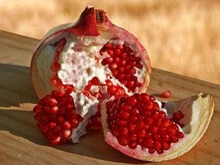
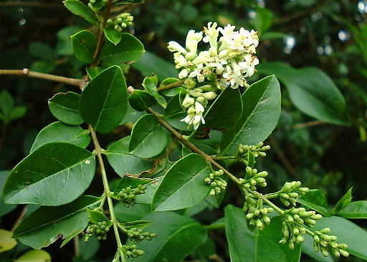
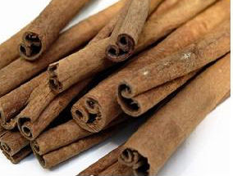

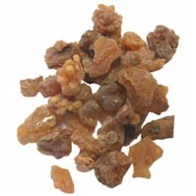
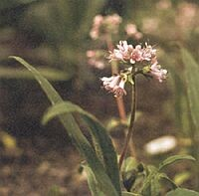

Explications:
Il s'agit bien d'un texte biblique: le cantique des cantiques
Deux amoureux se cherchent, se trouvent, se perdent et se retrouvent. Ils se disent l'un à l'autre les plus belles paroles d'amour dans un langage très sensuel. Le bien-aimé compara sa bien-aimée à un jardin "paradis de grenades, avec des fruits exquis : du henné avec du nard, du nard et du safran, de la cannelle et du cinnamome, de la myrrhe et de l'aloès,...". Poésie sensuelle mais nullement païenne puisque les amoureux se disent l'un à l'autre que l'amour est un coup de foudre sacré. Un amour unique qui les lie l'un à l'autre est une image de l'amour unique qui lie Dieu à son humanité

Dans le Nouveau Testament, est-il question de parfum ? Est-il réservé aux femmes ?
Texte1:
«Un Pharisien l'invita à manger avec lui ; il entra dans la maison du Pharisien et se mit à table. Survint une femme de la ville qui était pécheresse ; elle avait appris qu'il était à table dans la maison du Pharisien. Apportant un flacon de parfum en albâtre et se plaçant par derrière, tout en pleurs, aux pieds de Jésus, elle se mit à baigner ses pieds de larmes ; elle les essuyait avec ses cheveux, les couvrait de baisers et répandait sur eux du parfum...... Tu n'as pas répandu d'huile odorante sur ma tête, mais elle, elle a répandu du parfum sur mes pieds. » (Lc 7,36-50)
1- Où se trouve Jésus?..............................................................................
2- En compagnie de qui se trouve-t-il?.........................................................
3- Que dit-on de la femme?......................................................................
4- Pourquoi réalise-t-elle ce geste?..............................................................
........................................................................................................
5- Qu'est ce qu'un pharisien?......................................................................

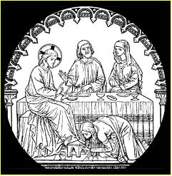

Texte 2:
«Six jours avant la Pâque, Jésus arriva à Béthanie où se trouvait Lazare qu'il avait relevé d'entre les morts. On y offrit un dîner en son honneur : Marthe servait tandis que Lazare se trouvait parmi les convives. Marie prit alors une livre d'un parfum de nard pur de grand prix ; elle oignit les pieds de Jésus, les essuya avec ses cheveux, et la maison fut remplie de ce Parfum. Alors Judas Iscariote, l'un de ses disciples, celui-là même qui allait le livrer, dit : "Pourquoi n'a-t-on pas vendu ce parfum trois cents deniers, pour les donner aux pauvres ? " Il parla ainsi, non qu'il eût souci des pauvres, mais parce qu'il était voleur et que, chargé de la bourse, il dérobait ce qu'on y déposait. Jésus dit alors : "Laisse-la ! Elle observe cet usage en vue de mon ensevelissement. Des pauvres, vous en avez toujours avec vous, mais moi, vous ne m'avez pas pour toujours. "» (Jn 12,1-8)
1- Quel geste accomplit Marie?..............................................................
2- A ton avis, quelle signification cela avait-il à l'époque?..............................
3- A cette époque, le parfum te semble-t-il une chose courante et peu cher?...............................................................................................
4- De quel événement futur de sa vie Jésus parle-t-il?.................................
5- D'après ce texte, que fait-on aux morts avant de les ensevelir?
...............................................................................................
«Quand le Sabbat fut passé, Marie de Magdala, Marie, Mère de Jacques, et Salomé achetèrent des aromates pour aller l'embaumer Et de grand matin, le premier jour de la semaine, elles vont à la tombe, le soleil étant levé..» (Mc 16,1-8)

Réalise une synthèse
Dans le Nouveau Testament, des femmes utilisent à de nombreuses reprises du parfum pour ________________ Jésus. Le parfum était à l'époque une chose rare et chère. Les hommes, comme les femmes, aimaient l'utiliser. Verser du ____________ sur la tête de son hôte était un geste d'__________________. Dans la scène de la pécheresse aux ___________ de Jésus, celui-ci fait observer à Simon qu'il n'a pas fait ce geste à son égard. La femme, elle, après ses larmes répand du parfum. Elle ne fait pas cela pour obtenir le pardon de Jésus mais pour le _______________ du pardon obtenu.
Marie de Béthanie verse du parfum sur la ________________ de Jésus. Six jours avant Pâque, elle anticipe les soins à apporter au corps de Jésus, __________ sur la croix. A la veille de la passion, Marie ________________ les pieds de Jésus avec un parfum de grande qualité, payée 300 deniers, l'équivalent du salaire de trois cents journées de travail. Jésus approuve son geste critiqué par Judas. Son geste, dit Jésus, sera annoncé dans toutes les nations, parce qu'il est le signe de l'__________ que cette femme lui a manifesté et des honneurs funéraires qu'elle a rendus à son corps avant qu'il meure
Les parfums jouent également un grand rôle dans les récits de résurrection. Parce qu'elles sont allées de grand matin au tombeau pour __________________ le corps de Jésus, des femmes reçoivent le message de Pâque à transmettre aux disciples.

Mots à replacer
amour – embaumer - honorer - hospitalité - mort – parfum - parfume - pieds - remercier - tête

Explications:
Dans le Nouveau Testament, des femmes utilisent à de nombreuses reprises du parfum pour honorer Jésus. Le parfum était à l'époque une chose rare et chère. Les hommes, comme les femmes, aimaient l'utiliser. Verser du parfum sur la tête de son hôte était un geste d'hospitalité. Dans la scène de la pécheresse aux pieds de Jésus, celui-ci fait observer à Simon qu'il n'a pas fait ce geste à son égard. La femme, elle, après ses larmes répand du parfum. Elle ne fait pas cela pour obtenir le pardon de Jésus mais pour le remercier du pardon obtenu.
Marie de Béthanie verse du parfum sur la tête de Jésus. Six jours avant Pâque, elle anticipe les soins à apporter au corps de Jésus, mort sur la croix. A la veille de la passion, Marie parfume les pieds de Jésus avec un parfum de grande qualité, payée 300 deniers, l'équivalent du salaire de trois cents journées de travail. Jésus approuve son geste critiqué par Judas. Son geste, dit Jésus, sera annoncé dans toutes les nations, parce qu'il est le signe de l'amour que cette femme lui a manifesté et des honneurs funéraires qu'elle a rendus à son corps avant qu'il meure
Les parfums jouent également un grand rôle dans les récits de résurrection. Parce qu'elles sont allées de grand matin au tombeau pour embaumer le corps de Jésus, des femmes reçoivent le message de Pâque à transmettre aux disciples.

Le parfum a-t-il la même importance avant Jésus ?
Dans tous les pays bibliques le parfum joue un grand rôle. Il est utilisé par les femmes sous forme d'huiles odorantes, mais aussi de sachets d'herbes portés sur la poitrine ou mis dans les coffres à vêtements. Les hommes, eux aussi, aiment porter des vêtements parfumés.
«Il lui dit : "C'est bien toi mon fils Esaü ? " "C'est moi", répondit-il. Il reprit: "Sers-moi, mon fils, que je mange du gibier et que je te bénisse moi-même. " Jacob le servit et il mangea ; il lui apporta du vin et il but. C'est alors que son père Isaac lui dit : "Viens donc plus près et embrasse-moi, mon fils. " Il S'approcha et l'embrassa. Isaac huma l'odeur de ses vêtements et le bénit en disant: "Oh ! l'odeur de mon fils est comme l'odeur d'un champ que le Seigneur a béni.(Gn 27,24-27)
Le vieux patriarche Isaac, aveugle et dupé par son fils Jacob, croit reconnaître, l'odeur des habits d'Esaü.

Quel est le symbolisme du parfum dans la religion ?
Le parfum et la liturgie
Le parfum évoque ce qu'il y a de plus intime chez quelqu'un. Quand deux personnes se rencontrent, les deux parfums se mêlent, unissant en profondeur ces deux personnes. Or l'amour s'adresse à ce qu'il y a de plus personnel chez quelqu'un.
Tout au long de son histoire, l'Église a utilisé les parfums dans la liturgie.
par exemple :
- La colonne d'encens qui monte vers le ciel comme la prière des fidèles.
- La colonne d'encens semblable à la nuée qui révèle la présence de Dieu avec son peuple et qui cache en même temps sa face.
- La subtilité du parfum et la bonne odeur d'une âme vertueuse: «Il est mort en odeur de sainteté.»
- Les huiles parfumées pour le baptême, la confirmation, la consécration d'un évêque, l'onction des malades, etc. Les sacrements sont des signes sensibles.
Pourquoi des huiles parfumées ?
Que ressens-tu quand tu penses au mot « huiles parfumées »?

HUILES PARFUMEES

L'huile parfumée évoque la joie, la guérison, quelque chose qui pénètre à l'intérieur de nous et en même temps quelque chose qui rayonne.
Pour nous en tenir à la religion juive et au christianisme, il y a beaucoup de références au parfum:
Dans la religion juive

- Le temple juif comporte « l'autel des parfums ».
- Dans le temple sont offerts des « sacrifices d'agréable odeur » et des holocaustes en « parfum d'apaisement ».
- Les prêtres et les rois sont consacrés par l'huile parfumée.

- L'huile parfumée est l'huile de la joie. Elle est versée sur l'hôte en signe d'accueil et d'hospitalité. Elle coule sur la barbe d'Aaron évoquant le bonheur d'être entre frères.
- Les Mages offrent à Jésus l'encens et la myrrhe, signes de leur foi et de leur amour.
Si le parfum tient une telle place dans la tradition juive et chrétienne, c'est parce qu'il est le signe de l'Esprit Saint par qui l'amour de Dieu est répandu dans nos cœurs.
Sans être vu, il se diffuse.

Dans la religion catholique

Cela se réalise spécialement par les sacrements où est utilisé le Saint Chrême:

Par le baptême, Dieu donne aux baptisés le parfum de l'Esprit Saint qui fait d'eux des fils ou des filles comblés de joie, de beauté, de fête, de lumière dans l'Église.

Par la confirmation, Dieu donne aux confirmés le parfum de l'Esprit Saint. Par lui il leur redit sa joie de les avoir choisis pour ses fils et ses filles et il leur confirme son choix. Par lui il leur donne la capacité de grandir dans l'amour pour lui et les uns pour les autres.

Par le sacrement de l'Ordre, Dieu donne aux évêques et aux prêtres le parfum de l'Esprit Saint qui les remplit de l'amour de Dieu, qui les consacre au Christ dans tout leur être, qui les envoie annoncer le parfum de l'Évangile, offrir au nom du peuple chrétien le sacrifice du Christ, accompagner les hommes sur le chemin heureux ou douloureux de leur vie, répandre le baume du pardon de Dieu, servir l'unité du peuple de Dieu.

Conclusion

Dieu se communique à nous et nous allons à lui avec tous nos sens: la vue, l'ouïe, le toucher, le goût, et l'odorat. A l'Église et aux apôtres est confiée la mission d'être le parfum du Christ, dans la liturgie comme dans l'annonce de l'Évangile
Ils nous rappellent qu'en nous, qui avons été marqués du Saint Chrême, l'Esprit Saint est venu comme le parfum indélébile de Dieu.
Le sacrifice de Jésus fait disparaître l'odeur de mort du péché. Parce que le Fils de Dieu a pris notre nature corporelle, il s'est servi dans sa vie et sa mission de ses cinq sens, y compris celui de l'odorat, avec lequel il a apprécié le parfum de Marie répandu sur lui.

TACHE D'INTEGRATION
Quel était le point de départ du cours?
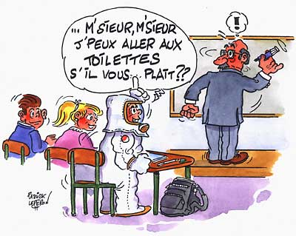
- Réalise ta roue des 8 conseils contre le manque d'hygiène à l'école

- Prendre soin de son corps jour après jour, est une marque de respect de soi, des autres et de sa religion, explique pourquoi en quelques lignes:
Prendre soin de son corps jour après jour, est une marque de respect de soi parce que:

Prendre soin de son corps jour après jour, est une marque de respect des autres parce que:

Prendre soin de son corps jour après jour, est une marque de respect de sa religion parce que:

Jeux:

A quoi te fait penser le mot « pied »:

Dans la religion juive, que représentait le lavage des pieds d'une personne?

A nous de faire preuve de respect envers les autres:

1- jeu des chaussettes:
Amener 1 chaussette propre, on les mélange, à l'aide d'un masque, retrouver celle qui nous appartient grâce à l'odorat. Nos vêtements sont marqués par les odeurs de lessive, de la maison, qui y arrivera?

2- Massage des mains des uns des autres: Difficile de se laver les pieds les uns des autres en classe, détournons un peu le principe par un massage des mains avec des huiles parfumées et cela avec beaucoup de respect, de détente, de calme + musique apaisante.

